Convention de partenariat
en vue de la réalisation d’un aménagement favorable à la biodiversité : mise en place d’une prairie maigre de fauche en milieu humide avec une gestion préalable par pâturage ovin
sur l’emprise de l’ouvrage : ligne 400 kV Chesnoy-Méry, portée 59-60

Entre :

L’AGRENABA (Association de Gestion de la REserve NAturelle nationale de la BAssée), situé au 1, rue de l'Eglise, 77114 GOUAIX, et en charge de la gestion de la Réserve Naturelle Nationale de la Bassée sur le site dit de la « grande portée » sur la commune de Mouy-sur-Seine (Seine-et-Marne), représentée par Mme Magalie RIVIERE,

Ci-après désigné par « Le GESTIONNAIRE »

Et

Mme Elise COLAS, agricultrice, éleveuse de moutons à Toussac, sur la commune de Grisy-sur-Seine (Seine-et-Marne),

Ci-après désignée par « L’ELEVEUSE »,

Et

RTE Réseau de transport d’électricité, société anonyme à conseil de surveillance et directoire au capital de 2 132 285 690 euros, immatriculée au registre du commerce et des sociétés de Nanterre sous le numéro 444 619 258, dont le siège social est situé Tour Initiale – 1, terrasse Bellini, TSA 41000, 92 919 LA DEFENSE CEDEX,

Représentée par M. Jean-François BILLEROT, Pilote régional végétation Normandie Paris, situé au 29, rue des Trois Fontanot, 92000 NANTERRE.

Ci-après désigné par « RTE »,

Il est préalablement exposé ce qui suit :

RTE est engagé dans la préservation des milieux naturels et de la biodiversité au travers, notamment, du premier axe de sa politique environnementale. Afin de diminuer, voire positivement renforcer l’impact de ses activités sur l’environnement, RTE souhaite promouvoir la mise en place d’aménagements favorables à la biodiversité dans l’emprise de ses lignes électriques. Ces aménagements visent plusieurs objectifs :
- favoriser la biodiversité ;
- contribuer au maintien de la Trame Verte et Bleue ;
- sécuriser le réseau électrique en maintenant une végétation basse sous les lignes.

Dans le cadre de cette politique, RTE est partenaire du projet LIFE+ Biodiversité ELIA/RTE, cofinancé par la Commission européenne : LIFE ELIA RTE 10 NAT/BE/709

Le projet LIFE + Biodiversité (LIFE ELIA RTE 10 NAT/BE/709), en collaboration avec RTE, le Conservatoire Botanique National du Bassin Parisien (CBNBP) et l’AGRENABA a proposé la restauration d’une prairie de fauche et préparation de l’infrastructure de fauchage dans le corridor créé en forêt pour le passage de la ligne électrique 400 kV Chesnoy – Méry-sur-Seine.

Aussi, l’équipe LIFE et RTE sont convenues d’unir leurs efforts en vue de contribuer à l’aménagement et à la gestion des terrains situés dans l’emprise de la ligne exploitée par RTE, pour atteindre cet objectif.

Par la présente convention,

le GESTIONNAIRE accepte les aménagements évoqués ci-dessus ainsi que l’intervention de pâturage décrite en détails ci-après, et réalisée dans un but d’entretien de la végétation et d’atteinte de l’objectif proposé par le projet LIFE,

l’ELEVEUSE accepte de réaliser l’intervention de pâturage décrite en détails ci-après,

RTE accepte de prendre en charge financièrement un défraiement de l’ELEVEUSE au titre de l’intervention de pâturage décrite en détails ci-après.

Ceci exposé, il est convenu et arrêté ce qui suit :

Article 1 : Objet de la Convention

L’objet de la présente convention est de définir les modalités administratives, techniques et financières de l’intervention d’entretien par pâturage d’une prairie naturelle dans les zones d’emprise de la ligne 400 kV Chesnoy-Méry, portée 59-60.

Article 2 : Description de l’intervention

Après avoir pris connaissance du périmètre d’entretien présenté par RTE et l’équipe LIFE, le GESTIONNAIRE autorise RTE, à faire réaliser une intervention d’entretien de la végétation par pâturage dans la tranchée forestière surplombée par la ligne 400 kV Chesnoy-Méry, entre les pylônes n°59 et n°60 sur une surface de 2 hectares environ.

L’entretien pourra être complété, au besoin, par une intervention au broyeur forestier, qui serait réalisée, le cas échéant, par l’ONF, base travaux de Fontainebleau, au titre de la finalisation de la prestation réalisée en 2012 (broyage avec export des produits de la coupe). Le GESTIONNAIRE confirmera à RTE le bienfondé de cette intervention au regard de la persistance sur le terrain de tiges ligneuses, malgré l’intervention de pâturage objet de la présente convention.

Les Parties sont convenues de la réalisation de l’intervention suivante :

En 2013 :
- Installation et gardiennage de 200 moutons sur l’emprise pour pâturage, jusqu’à réduction de l’ensemble de la strate végétale à une hauteur de moins de 10 cm.
- La durée est estimée à 2 semaines de pâturage ; si, au bout des deux semaines, seules, persistent sur l’emprise, des tiges ligneuses, a priori non comestibles pour les moutons, l’intervention sera considérée comme complète et achevée. A défaut, l’intervention devra être prolongée pour obtenir le résultat attendu.
- Un ex-clos est réalisé pendant toute la durée de l’intervention, avec un matériel de clôture non fixe à fournir et mettre en œuvre par l’ELEVEUSE, autour de la station d’œillets superbes située à proximité du support n° 60.
- La période d’intervention est septembre ou octobre.

Les années suivantes, en OPTION à convenir formellement par écrit entre les parties avant réalisation, et notamment sujette à l’accord explicite et écrit de RTE :
- Intervention identique (objectif et modalités) à celle de 2013.

Article 3 : Conditions de réalisation de l’intervention

L’ELEVEUSE ou toute entreprise mandatée par RTE ou le GESTIONNAIRE, devra se conformer aux règles de sécurité et aux contraintes auxquelles sont soumises les installations électriques. RTE fournira à l’ELEVEUSE et au GESTIONNAIRE toute information concernant les règles de sécurité applicables aux ouvrages électriques et les contraintes d’exploitation d’ouvrages électriques.

L’ELEVEUSE effectuera, préalablement à l’installation du troupeau, une visite du site en présence d’un représentant du GESTIONNAIRE afin de confirmer les limites de l’intervention et les autres modalités pratiques.

Article 4 : Délai d’exécution des travaux d’aménagement

Les travaux décrits à l’article 1 devront être réalisés entre le 1er septembre et le 30 octobre 2013.

Article 5 : Entretien des aménagements réalisés

A définir ultérieurement en fonction de l’atteinte des objectifs du projet sur l’emprise concernée.

Article 6 : Prise en charge des travaux et modalités de paiement

6.1 Participation financière de RTE

La participation financière de RTE au titre du défraiement de l’ELEVEUSE pour l’intervention décrite à l’article 1, via le programme LIFE+ Biodiversité (LIFE ELIA RTE 10 NAT/BE/709), s’élève à 700 € hors taxes par hectare entretenu.

Soit un montant de 1.400 euros H.T. pour l’intervention 2013.

Le montant du défraiement sera constant (au prorata de la surface effectivement traitée), pour les années suivantes, si l’intervention est reconduite.

6.2 Participation en nature du GESTIONNAIRE

La participation en nature du GESTIONNAIRE consiste en l’accompagnement de l’ELEVEUSE lors de son installation sur site. Le GESTIONNAIRE validera notamment le besoin et le périmètre d’un ex-clôt autour de la station d’œillets superbes pendant la durée de l’intervention.

Le GESTIONNAIRE réalisera le contrôle des travaux effectués et tiendra RTE informé de la réception complète de la prestation ou des éventuels problèmes rencontrés.
Pour illustrer la technique de gestion mise en place sur ce site, le GESTIONNAIRE s’engage à réaliser un reportage photographique avant et après le passage du troupeau de l’ELEVEUSE.

6.3 Modalités de paiement

RTE, via le budget attaché au programme LIFE+ Biodiversité (LIFE ELIA RTE 10 NAT/BE/709), règlera, sur présentation d’une facture par l’ELEVEUSE, le montant convenu en §6.1 sous 49 jours calendaires. La facture présentée par l’ELEVEUSE comportera obligatoirement les coordonnées du projet LIFE, à savoir : LIFE10/NAT/BE/709.

Les dépenses correspondantes seront imputées sur l’objet de gestion suivant :
UR/DALIFE10/EAERUR/X1

Article 7 : Droit de visite et de contrôle de RTE

Les agents de RTE pourront venir, à tout moment, contrôler que les interventions respectent toutes les conditions de réalisation prévues aux articles 2, 3, 4 et 5.

Article 8 : Responsabilité

Sauf en cas de malveillance, le GESTIONNAIRE sera dégagé de toute responsabilité à l’égard de RTE et de l’équipe LIFE pour les dommages qui viendraient à être causés involontairement aux aménagements réalisés.

RTE sera dégagé de toute responsabilité en cas de dommages causés aux aménagements réalisés ou à toute personne agissant dans le cadre des aménagements décrits à l’article 2.

Le GESTIONNAIRE s’engage à n’exercer aucun recours contre RTE si, au cours de l’exploitation ou de la maintenance de ses ouvrages ou lors d’événements climatiques graves (tempêtes, ...), ces opérations nécessitaient l’emploi d’engins lourds susceptibles de causer des dommages aux aménagements. La responsabilité de RTE ne sera pas engagée au delà de la remise en état du terrain.

Le GESTIONNAIRE fait son affaire personnelle de tout litige pouvant survenir avec toute personne au sujet des espaces aménagés. Chaque partie devra produire une attestation d’assurance en responsabilité civile à jour lors des réunions de suivi annuelles prévues à l’article 9.

Article 9 : Opposabilité de la Convention

RTE s’engage à informer son personnel et celui des entreprises agissant pour son compte des accords contenus dans la Convention afin que les aménagements réalisés soient respectés lors des interventions d’entretien et de maintenance sur ce tronçon de ligne électrique.

Le GESTIONNAIRE s’engage à communiquer, à toute personne ayant des droits sur le terrain concerné, une copie de la Convention.

Publicité de la convention :

Aucune publicité n’est prévue.

Article 10 : Suivi

RTE, le GESTIONNAIRE, L’EXPERT BIODIVERSITE et d’éventuels partenaires agréés unanimement par les signataires de la présente convention se réuniront annuellement afin :
- d'établir le bilan quantitatif et qualitatif des aménagements réalisés dans le cadre de la présente convention ;
- de discuter des modifications éventuelles à apporter à ces aménagements et des opérations de communication à mener.

Pour en suivre l’application, chacun des signataires désignera un interlocuteur :

- Pour RTE: Mme Roseline CANCIANI
- Pour le GESTIONNAIRE : M. Julien SCHWARTZ
- Pour L’EXPERT BIODIVERSITE : Mme C. SALVAUDON (CBNBP)

Article 11 : Modification de la Convention

Les clauses de la Convention peuvent être éventuellement modifiées après accord des parties si ces modifications sont justifiées par des actions communes en faveur de la biodiversité.

Article 12 : Communication autour des aménagements réalisés

RTE et le GESTIONNAIRE s’engagent à communiquer largement sur les actions entreprises au titre de la convention et des finalités du projet LIFE+ Biodiversité dans la RNN de la Bassée. Les modalités pratiques de communication (supports et cibles) seront définies ultérieurement.

Article 13 : Litiges

Le tribunal compétent pour statuer sur les contestations auxquelles pourrait donner lieu la présente convention est le Tribunal de Melun.

Article 14 : Durée de la convention

La présente convention est établie pour une durée de 4 mois à compter de la date de sa signature.

Elle se renouvellera ensuite, annuellement, uniquement sur accord écrit de l’ensemble des parties. En cas d’évolution des modalités d’entretien et des finalités poursuivies dans le cadre des aménagements biodiversité de l’emprise concernée, une nouvelle convention sera rédigée entre le GESTIONNAIRE et RTE.

Fait à GOUAIX, le ………………………

En 3 exemplaires

Pour l’ELEVEUSE :  Mme COLAS | Pour RTE :  M. BILLEROT | Le GESTIONNAIRE :  Mme RIVIERE
Annexe : Respect des règles de sécurité et des contraintes auxquelles sont soumises les installations électriques
Annexe
Respect des règles de sécurité et des contraintes auxquelles sont soumises les installations électriques
Préconisations de RTE pour assurer la sécurité des personnes

Préambule

Les terrains situés dans l’emprise des lignes électriques et des pylônes sont soumis à des règles d'entretien strictes de façon à assurer la sécurité des ouvrages. Cet entretien est à la charge de Réseau de Transport Electrique (RTE), en vertu de l’arrêté technique du 17 mai 2001 fixant les conditions techniques auxquelles doivent satisfaire les distributions d’énergie électrique.

Les contraintes auxquelles sont soumises les installations électriques : l’arrêté technique du 17 mai 2001

L’arrêté du 17 mai 2001 fixant les conditions techniques auxquelles doivent satisfaire les distributions d’énergie électrique énonce de nombreuses règles auxquelles RTE doit s’astreindre.
Ces règles touchent à différents domaines dont la sécurité des lignes et la sécurité des personnes.

Sécurité des lignes
L’arrêté technique impose au concessionnaire de la ligne des distances minimales à respecter entre les câbles électriques et la végétation afin d’assurer la sécurité des installations. Plus concrètement, l’arrêté impose à RTE de créer une tranchée forestière. La largeur de la tranchée forestière est calculée en fonction de différents paramètres comme les balancements verticaux et horizontaux des câbles électriques, le voltage de la ligne et son risque d’amorçage ou encore les essences arbustives présentes et leur vitesse de croissance (fig. 1).

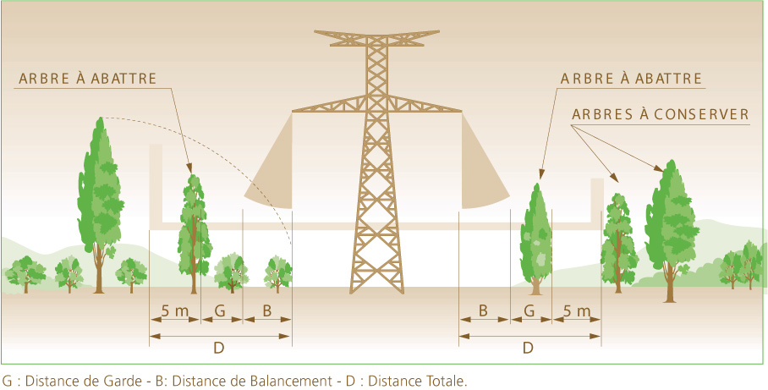

Figure 1 : sélection des coupes aux abords des tranchées forestières

La coupe sélective de la végétation aboutit à la création d’une tranchée forestière composée par un ourlet herbeux et éventuellement des plantations de buissons d’une hauteur maximale de 5 m (fig. 2).
En outre, la limitation de la hauteur de la végétation devra tenir compte des exigences formulées par les exploitants (GET) de RTE.
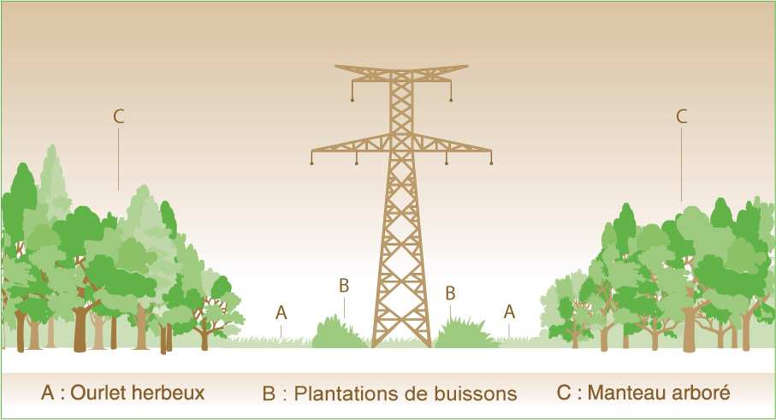Figure 2 : coupe transversale d’une tranchée forestière

RTE est responsable de la coupe de la végétation aux abords des lignes mais l’entretien de la végétation de l’ourlet herbeux relève de la responsabilité du propriétaire.
Néanmoins, dans les faits, si la tranchée n’est pas entretenue par son propriétaire et si la végétation menace les lignes électriques, RTE intervient afin de garantir l’accès aux lignes ainsi que la sécurité de celles-ci.
Dans la mesure où le GESTIONNAIRE ou l’EXPERT BIODIVERSITE prend en charge les aménagements biodiversité définies dans la présente convention sur des terrains situés dans les emprises d’ouvrage électrique, le GESTIONNAIRE ou l’EXPERT BIODIVERSITE est responsable de la gestion de la végétation concernée par l'aménagement. Il est donc soumis au respect des contraintes techniques énoncées ci-dessus.

Sécurité des personnes
Les règles de sécurité des personnes imposées par l’arrêté technique du 17 mai 2001 ne remettent pas en cause la possibilité d'aménager les emprises de pylône et les tranchées forestières. Néanmoins, un certain nombre de recommandations de sécurité sont à respecter
lors de la réalisation des aménagements biodiversité et de leur entretien.
- En haute tension, il suffit d’approcher la ligne pour créer un amorçage mortel. Pour éviter toute proximité dangereuse avec les conducteurs aériens, la réglementation impose aux personnes, appareils et engins d’intervention de maintenir en permanence une distance de 5 mètres par rapport aux câbles conducteurs sous tension (article R 4534-108 du code du travail).

RTE recommande de :
- Ne pas effectuer de coupe d'arbres ou de branches qui surplombent une ligne électrique ou qui, situées à proximité d’un câble, risqueraient lors de leur chute ou de leur croissance de se rapprocher du câble et de dépasser la distance minimale imposée.
- Ne jamais toucher :
  - une branche tombée sur une ligne électrique ;
  - une branche qui surplombe une ligne électrique ;
  - un arbre en contact ou très proche d’une ligne électrique.

- En cas d'avarie d'un ouvrage : ne jamais toucher ni s'approcher d'un câble même s'il est en contact avec le sol. Alerter l’équipe technique de RTE et délimiter un espace suffisamment large pour interdire l’accès à la zone.
- Ne pas entourer de clôtures électriques les aménagements réalisés dans le but de les protéger d'éventuels dégâts de gibier.
- Ne pas installer de mirador ou de chaises d’affûts sous et sur les pylônes électriques.

En outre, il est recommandé de laisser à RTE le soin d’intervenir pour tout élagage et abattage.
Il est exclu que le GESTIONNAIRE ou l’EXPERT BIODIVERSITE effectue(nt) des travaux d’élagage de leur propre initiative.

Les contraintes pratiques liées aux aménagements cynégétiques

Deux types de sites peuvent être aménagés en faveur de la biodiversité :
- les tranchées forestières (bandes situées sous les lignes électriques traversant un massif forestier) ou des terrains en friche ;
- les emprises de pylônes.

Pour que les aménagements biodiversité soient conformes aux obligations réglementaires de sécurité des lignes et des personnes, RTE a fixé 4 impératifs techniques que le projet d’aménagement doit respecter :

- Facilité d’accès à la tranchée forestière et aux pylônes : les aménagements doivent être disposés de telle manière que l’accès à la tranchée forestière et aux pylônes par les techniciens de RTE ne soit pas entravé par la végétation ou encore par une clôture. Une bande devra être laissée libre pour l’accès aux engins réalisant les élagages d’arbres en lisière des tranchées forestières ;
- Gestion de la végétation : les aménagements doivent être régulièrement entretenus afin d’éviter la colonisation de la tranchée par des espèces adventices ;
- Limite de la hauteur de la végétation de l’ourlet herbeux : la hauteur de la végétation doit être limitée à 1,5 mètres maximum ;
- Limite de la hauteur de la végétation au niveau des pylônes : la hauteur de la végétation ne doit pas dépasser 2 mètres à l’intérieur des pylônes. De plus, dans un rayon de 1 mètre autour de chaque pied de pylône, aucune végétation ne devra dépasser la hauteur de la cheminée en béton.

Dispositions à respecter pour l’aménagement des emprises de pylônes

RTE est susceptible de modifier les hauteurs maximales de la végétation lorsque les caractéristiques de la ligne l’imposent. Il est donc impératif que le détenteur du droit de chasse rencontre l’équipe technique (GET) de RTE en charge du site dès le début du projet d’aménagement. Ces modifications feront l'objet d'une information écrite au détenteur de droit de chasse.

Le respect de la législation forestière : l’autorisation de défrichement

La loi n° 2001-602 du 9 Juillet 2001 d’orientation sur la forêt, codifiée aux articles L.311-1 et suivants du Code forestier définit les opérations de défrichement et le champ d’application de l’autorisation administrative de défrichement.

La réalisation de certains aménagements biodiversité peut entrer dans le champ d’application de l’autorisation de défrichement.
Dans ce cas, l’EXPERT BIODIVERSITE devra obtenir l’accord express du propriétaire pour le défrichement de son terrain ainsi qu’un mandat du propriétaire autorisant l’EXPERT BIODIVERSITE à solliciter l’autorisation administrative de défrichement.
Le dossier de demande d’autorisation de défrichement devra être adressé par l’EXPERT BIODIVERSITE dûment mandatée par lettre recommandée avec accusé de réception au préfet du département où les terrains à défricher sont situés ou déposé contre récépissé à la préfecture de ce département.
Une fois l’autorisation délivrée, le défrichement rendu nécessaire par les aménagements biodiversité devra être réalisé dans un délai de 5 ans.

